Муниципальное бюджетное общеобразовательное учреждение
"Мухтоловская основная школа"

Конкурсная программа
"А ну-ка, девушки!"

Автор: Кутайсова Надежда Ивановна,
учитель русского языка и литературы
МБОУ "Мухтоловская основная школа".

2025 год

Содержание
1.Введение ................................................................................с.2
2. Пояснительная записка.........................................................с.3
3.Основная часть........................................................................с.4
4.Приложение ..........................................................................с. 30
5. Заключение ...........................................................................с. 32
6.Список используемой литературы........................................с. 33

Введение
Профилактика асоциального поведения несовершеннолетних играет большую роль в воспитании подрастающего поколения. Дети должны знать о пагубном влиянии алкоголя, никотина, наркомании на растущий организм, однако на классных часах не стоит вдаваться в мельчайшие подробности той или иной проблемы. Гораздо важнее воспитывать в детях уважение к себе, чувство собственного достоинства, уверенности, что здоровый образ жизни делает человека свободным и независимым, даёт ему силы делать осознанный выбор во всем. Большую роль в этом играет организация досуга учащихся, широкое вовлечение учащихся в занятия спортом, художественное творчество, кружковую работу - одно из важнейших направлений воспитательной деятельности, способствующее развитию творческой инициативы ребенка, активному полезному проведению досуга, формированию законопослушного поведения. Организация предметных и спортивных олимпиад, конкурсов, выставок, привлечение к ним детей не только в качестве участников, но и болельщиков, зрителей, организаторов, помогает удовлетворить потребность ребят в общении, организует их активность в школе, значительно ограничивая риск мотивации на асоциальное поведение.
Данная разработка нацеливает обучающихся на проведение содержательного досуга. В ходе подготовки и проведения подобного мероприятия в детях воспитывается уверенность в себе, умение держаться на сцене, умение проявить себя в различных ситуациях. Мероприятие позволяет задействовать большое количество учащихся. Количество конкурсов может варьироваться. Это и конкурс на лучшую причёску, и конкурс песни, танца, пародии на любимого артиста, цветочной композиции (икебаны), конкурс на лучшую поделку и т. д. В мероприятие привлекаются как девушки, так и юноши, приветствуется помощь родителей. Можно подготовить концертный номер с родителями.
Пояснительная записка
Методическая разработка информационно-развлекательного мероприятия, направленного на пропаганду здорового жизненного стиля.
Форма проведения: конкурсная программа "А ну-ка, девушки!"
Цель: содействие организации содержательного досуга учащихся.
Задачи: воспитывать эстетический вкус, уважительное отношение к прекрасной половине человечества; сделать каждого учащегося активным участником разнообразных творческих дел, развивать творческие способности; пропагандировать здоровый образ жизни посредством вовлечения учащихся в активную творческую деятельность.
Предварительная подготовка.
Конкурсная программа проводится в канун Международного женского дня 8 Марта. Участники мероприятия (ими могут быть девушки старших классов в составе 6 человек) заранее получают задания. В группу поддержки привлекаются все ученики класса, приветствуется участие родителей. Конкурсантки готовят одинаковую форму одежды, придумывают эмблему команды, готовят необходимые презентации, выполняют домашние задания конкурса. В состав жюри обязательно входит школьный психолог, социальный педагог, родитель, старшеклассник, администратор школы; создаётся также счётная комиссия, ведущая подсчёт баллов. Оценки объявляются после каждого конкурса. В конце программы жюри подводит итоги и награждает участников по разным номинациям: самая обаятельная девушка, самая артистичная девушка, самая находчивая, самая эктравагантная и т.д.
Ведущими выступают два ученика с дикторскими способностями.
Оформление. Мероприятие должно проходить в актовом зале, где находится компьютер, экран, проектор. Напротив сцены должен быть стол жюри и счётной комиссии. На стенах расположены красочные плакаты. Болельщики не должны мешать ходу соревнований.
Основная часть.
Ход мероприятия
1 ведущий. Добрый вечер! Добрый вечер!
2 ведущий. Добрый вечер, господа!
1 ведущий.Пусть улыбкой озарятся ваши лица и сердца! Будет свет, зажгутся свечи, будет музыка слышна.
2 ведущий.Так давайте ж вместе с нами веселится до утра!
1 ведущий. И вновь весна – пора любви! И ярче солнце светит. И вот опять на сцене мы. Здоровы мы и снова вместе!
2 ведущий. В нашей школе конкурс,
Праздник, добрый и родной!
Парни все и все девчата
Собрались сюда гурьбой!
1 ведущий. Мы начинаем наш традиционный весенний конкурс, посвящённый 8 Марта "А ну-ка, девушки!"
2 ведущий. Сегодня в нашем соревновании принимают участие две замечательные команды: "Цыганочки" и "Маргарита".
1 ведущий. Объявляем нашу конкурсную программу:
1. Визитная карточка команды.
2.Оригинальное платье.
3. Социальная реклама.
4. Поэтическое пожелание зрителям.
5. "Здоровой быть - здорово" - советы от девушек.
6. Сюрприз.
2 ведущий. Итак, первый конкурс: визитная карточка команды. На сцену приглашается команда "Маргарита".
Визитная карточка команды "Маргарита"
(На мотив песни "Театр" гр. "Альфа")

1.Свет, яркий свет, полон зал и сейчас,
Тысячи разных взволнованных глаз -
Они как судьи.
2.Вот и опять, как и сто лет назад,
Школа всегда - это рай, это - ад,
И так и будет.
3.И по-другому открыт этот мир,
Чехов, Булгаков ,Толстой, и Шекспир
Так будет вечно.
4.Класс - это боль, это слезы и смех,
Это мгновение и это навек -
Всё бесконечно
5.Годы проходят, но не беда,
Школа не мода, вечна всегда,
У меня на парте роман лежит,
Все волненьем дышит, школа - жизнь!
6.Мы вас приветствуем , друзья,
Нам жить без встреч таких нельзя,
Ведь интеллект чтоб развивать,
Побольше нужно книг читать.
7.Роман Булгакова нас покорил
По-новому на жизнь взглянуть заставил,
Как Мастер людям свой роман дарил,
Так мы вам радость всем доставим.
(На мотив песни И.Николаева "Мастер и Маргарита")
8.Мастер и Маргарита
Жили в Москве былой,
Мастер и Маргарита
Тайна в легенде той.
Мастер и Маргарита,
Век наступил иной, но...
Мастер и Маргарита
В каждой любви земной.
9.Роман Булгакова читали тоже вы
И знаем, нравится он вам безмерно,
Как Воланд судит с высоты,
И как Марго пленяет откровенно.
10. И захотелось быть нам Маргаритой,
Любить и спорить, верить и прощать.
Да жить всегда с душой открытой.
И для друзей мечту их воплощать.
11. Для Маргариты нет преград.
Она жемчужина Вселенной.
И ей к лицу любой наряд —
Экстравагантна, вкус отменный.
12.Немножко взбалмошна она.
Уверена в себе, критична.
Красива, женственна, стройна.
Решительна и романтична.
(На мотив песни А.Маркевича "Маргарита")
13.Опять весна к нам пришла сюда,
Мы ждём звонка, дрожа слегка.
Победа, словно сладкий сон.
Она одна всем нужна она.
И мы глядим по ночам в окно,
А ночью так за окном темно.
Но мы будем победу ждать
В мечтах мы умеем летать.
Маргарита, Маргарита, ведь ты не забыла
Маргарита, ты же помнишь, как в школу ходили
Маргарита, как вместе уроки учили,
Маргарита, мы школу так сильно любили.
Вот мы пришли и вам дарим свет,
Души своей мы раскроем секрет.
Жизнь так тревожна и так нежна,
И для вас танцует Луна.
14. Мы красивы и умны,
Как Маргарита романтичны.
И покорить нам хочется жюри,
Оно нам очень симпатично!
(На мотив песни И.Резника "Вернисаж")
15.На этой сцене столько раз
Мы выступали здесь для вас
И всё ж волнуемся , поверьте.
Всё так торжественно вокруг,
И ты мне друг, и я твой друг
Соединил нас конкурс вместе.
На сцену мы пришли, друзья,
Таланты нам показывать пора
И вот стоим мы перед вами.
Надеждой каждый пусть живёт,
Успех, конечно, к тем придёт,
кто очень этого желает.
Волшебный мир, волшебный мир!
Он всех нас здесь объединил,
Он дарит радость и успех,
Улыбки и тепло для всех.
16.Передаём болельщикам привет,
Поддержка ваша очень нам нужна!
Мы вам подарим вкус побед
Лишь аплодируйте всегда!!!
17.Добро и зло идут в романе рядом,
И зло пронизывает всех.
И омрачает страшным взглядом,
Но добрые дела имеют там успех!!!
18.Так пусть же и у нас сегодня
Добро лишь победит.
Улыбка, смех, веселье
От всех команд летит!!!
19.Кто победу заберёт с собой
И поспорит кто с судьбой
Честно, прямо и открыто?
Ну конечно, Маргарита!!!
20.Парит торжественно волненье,
Звучит привычное вступленье,
Для всех, кто долго миг сей ждал,
Да грянет бал! Высокий бал!
(На мотив песни "Театр" гр. "Альфа")
21.Здесь нет ни фальши, ни капли, ни лжи,
Все до конца - настоящая жизнь,
Любовь и дело.
Школа- это смех до слез,
Школа- это все всерьез,
Все до предела.
Но наступает минута, когда,
Школа уходит от нас навсегда,
Как боль и радость!
Но и опять, как и сто лет назад,
Школа всегда это рай это ад,
Знать так и надо.
Годы проходят, но не беда,
Школа - не мода, вечна всегда,
У меня на парте роман лежит,
Все волненьем дышит, школа – это наша жизнь!

1 ведущий. На сцену приглашается команда «Цыганочки».

Визитная карточка команды "Цыганочки"

1.Цыганки шумною толпой в ... кочуют,
Они сегодняшней весной под чистым небом не ночуют,
На конкурс в школу мы приглашены.
Давайте поприветствуем жюри!
2.Цыганочки – зовут сегодня нас.
И рады мы приветствовать всех вас.
3.Мы красивы, милы, обаятельны,
Всех вас мы пришли удивить. .
И конечно же очень старательно
Жюри мы хотим покорить.
4.Каких людей в жюри собрали!
Здесь море умных, чистых глаз.
Сегодня молодость чарует вас.
(На мотив песни Д.Хворостовского" Очи чёрные, очи страстные")
5.Жюри милое, жюри страстное,
Ты могучее и прекрасное
Подари нам балл, подари нам два.
И пойдут у нас веселей дела!
6.В этот вечер мы должны
Быть красивы и умны.
Острить, шутить и танцевать.
Парней на танец приглашать.
Ни в коем разе не скучать
А звонко, радостно смеяться!
С чем просим вас и соглашаться.
7.Как цыганочки поют – передать невозможно
Да и есть ли на свете такие слова?
То с надрывной тоскою, темно и тревожно,
То с весельем таким, что с плеч голова.
8.Ах, как бурен цыганский танец!
Чудесны девчонки: напор, гроза!
Брови – солнце, огонь – румянец
И хохочущие глаза.
(На мотив песни Н.Михалкова "Мохнатый шмель")
9.Девятый класс на десятый класс,
Подросли уже и восьмой.
А цыганочки в раз будут биться сейчас,
Чтобы всем называться звездой.
Припев: Так вперёд – за победой цыганской своей
Не жалея ни рук и ни ног.
Мы вам спляшем на сцене скорей, скорей
Или даже станцуем вам рок.
Вшестером по тропе навстречу судьбе
Не гадая, в ад или в рай -
Так и надо идти, не страшась пути
Показать струны нашей души.
Припев: Так вперёд же, с уроков скорее сбежим
Репетировать будем с утра,
Место первое взять поспешим,
Прокричим же скорее : «Ура!»
Так вперёд – очаруем скорее жюри
И соперников мы обойдём.
Мы раскроем таланты свои
И товарищей всех развлечём!
10. Сыплют туфельки дробь картечи.
Серьги, юбки – пожар, каскад!
Мгновенье застыло и только плечи
В такт мелодии чуть дрожат.
11.Снова вспышка! Улыбки, ленты.
Дрогнул занавес и упал.
Шквалом аплодисментов
Поддержите, просим вас, зал!
12.Так кто же победит сегодня?
Интересно нам узнать.
Ну-ка, Катя Гришина ,
Попробуй-ка на картах погадать.
(На мотив песни Г.Гладкова "Говорят мы..."
13.Говорят мы просто «Супер!»
Мы девчонки – динамит!
Дайте что ли карты в руки
Погадать, кто победит?
Ой ля-ля, ой ля-ля – победа у десятого!
Что-о-о-о ?
Ой ля-ля-ля – победа у 11 «А».
14 Звон гитары, скрипки звук,
По степи костры и стук.
Песня, танец залихватский,
Вот на сцене он, цыганский.
(На мотив песни Л.Дербенёва "Гадалка")
15.Ежегодно меняются классы,
Выступают на сцене весной,
А жюри выбирают, кто асы
И блистают они красотой.
В ожиданье чудес невозможных
Удивиться вдруг зрительный зал.
И цыганочки будут всех лучше -
Ждём, конечно, мы ваших похвал.
Припев: Ну, что сказать, ну что сказать?
Устроены так люди – желают знать, желают знать,
Желают знать, что будет.
Счастье в жизни подарит победа.
В этом конкурсе школьном сейчас.
И болельщики, чуда отведав
Поддержите, - мы просим всех вас.
Карты старые лягут как веер
И расскажут нам, кто победит,
И цыганочки сами поверят,
Что победа к ним в руки летит.
16.Так кто же победит сегодня?
Вот риторический вопрос.
17.Да разве это важно, кто победит, кто проиграет. Самое главное, что мы сегодня все вместе в нашей родной любимой школе, которая так похожа на большой цыганский табор, где все сегодня улыбаются, волнуются и ждут чего-то прекрасного. Мы уверены – проигравших не будет, и праздник, который есть только в нашей школе, пойдёт с нами по жизни, и мы благодарны школе за это.
1ведущий.Наше жюри подводит итоги конкурса, а мы продолжаем конкурсную программу. Итак, наши команды представляют модель оригинального платья.
Выступление команды "Маргарита"
(Платье изготовлено из распечатанных на цветном принтере денежных купюр разных стран - см. приложение № 1)
Платье издавна считается наиболее распространённым видом женской одежды. На фоне классических платьев появились новые стили и виды кроя незаменимого женского наряда. Мы представляем вашему внимания первую модель безупречного платья по названием «Денежный шок». «Платье…Ты знаешь…- сказала она. Сшили мы платье ей из бобла! Помнишь, Ясона жена так и сгорела в одежде?" Посмотрите, какое платье шикарное и дорогое. Я думаю, что оценки жюри будут такими же высокими, как стоимость этого изумительного наряда. Наше платье из Франции. Коко Шанель помогла нам придумать его, будучи фантазёркой. Девушка в таком великолепном платье выглядит потрясающе и богато. Приобретайте эксклюзивное платье у нас, другого такого не будет, а жюри мы сделаем скидку. Спасибо за внимание!
Выступление команды "Цыганочки".
(Платье изготовлено из одноразовой посуды - см. приложение № 1)
Мы представляем вашему вниманию платье под названием "Приятного аппетита". Как часто нам приходится пользоваться одноразовой посудой. Она удобна в употреблении, неудобно одно - после использования её нужно выбрасывать, мы предлагаем вам изящное дизайнерское решение - из этой посуды сшейте оригинальное платье - вот такое, оно очень практичное, в нём вы можете пойти на любую вечеринку - и там вы будете неотразимой и востребованной. Все будут любоваться только вами.
2 ведущий. Мы просим жюри выставить оценки за конкурс оригинального платья.
1 ведущий. Следующий конкурс - конкурс социальной рекламы, мы приглашаем на сцену команду "Маргарита".
Выступление команды "Маргарита"
Наша реклама называется "Подготовка к ЕГЭ"
1 родитель. Здравствуйте, я мама Тани.
2 родитель. Здравствуйте, я мама Кати.
3 родитель. Здравствуйте, я мама Ирины.
4 родитель. Здравствуйте, я мама Ксюши.
5родитель. Здравствуйте, я папа Вовы.
Директор школы: А что Серёжин папа не придёт?
1 родитель Нет, он в командировке.
Директор школы: Ну, что ж, все собрались, можно начинать. Уважаемые родители, мы собрались с вами сегодня, чтобы узнать, как лучше подготовить ваших детей к сдаче единого государственного экзамена. У нас в гостях представители разных педагогических направлений, победители конкурса « Учитель года», есть даже стиляги, которые познакомят вас с нанотехнологиями. Будьте, пожалуйста, очень внимательны, может быть, вы что-то захотите приобрести для своих ребятишечек. Помните: наша главная задача - 100 баллов на ЕГЭ.
1.Здравствуйте, здравствуйте, здравствуйте, я представительница фирмы «Корега», вы, конечно, все слышали о таком креме для зубных протезов. Вашим детям некуда прятать шпаргалки, не паникуйте, выход есть. Крем для зубных протезов «Корега» поможет частичкам шпаргалок поместиться у них на зубах. Приклейте челюсть кремом «Корега», будут и зубы, и знаний телега!
2.Хочешь сдать ЕГЭ на «5», сделай паузу, скушай «Твикс» и иди решать.
3.Всем известно, что при сдаче ЕГЭ главная проблема – это перхоть. Шампунь «Шаума» моет не только голову, но и очищает мозг! С совершенно чистой головой снаружи и внутри можно баллов набрать на оценку «3»!
4.Все знают, что мозг периодически ходит к желудку в гости, поэтому ешь «НАТЦС». «НАТЦС» - забудь про желудок, заряжай мозги, а на сочинении ври да ври...
5.Я пришла сообщить вам, что в геле для душа так много йогурта, что его необходимо употреблять в больших количествах. Приобретайте гель «Торнадо», на экзамене торкнет как надо.
6.По итогам 2009 – 2010 учебного года лучшим учителем года был признан отцовский ремень с пряжкой.
Сильно бить не надо,
Лучше сборник правил показать,
«5» за тест и сочиненье – вот награда.
Про ремень не стоит забывать!

Директор школы: Вы всё еще не знаете, как заставить учеников готовиться к экзаменам, тогда мы идём к вам!
Выступление команды "Цыганочки".
Слова распределены между действующими лицами (отец, сын, автор).
Кроха-сын пришёл к отцу и спросила кроха:
"Если я курить начну - это очень плохо?"
Видимо, врасплох застал сын отца вопросом.
Папа быстро с кресла встал, бросил папиросу.
И сказал отец тогда, глядя сыну в очи:
" Да, сынок, курить табак - это очень плохо".
Сын, услышав сей ответ снова вопрошает:
- Ты ведь куришь много лет и не умираешь?
- Да, курю я много лет, отдыха не зная,
Я не ведал страшных бед — а вся глава седая.
Закурил я с юных лет, чтоб казаться взрослым,
Ну, а стал от сигарет меньше нормы ростом.
Я уже не побегу за тобой вприпрыжку,
Бегать быстро не могу, мучает одышка.
Прошлым летом... иль забыл, что со мною было?
Я в больницу угодил, сердце прихватило.
Целый месяц пробыл там, еле откачали.
Да, спасибо, докторам — умереть не дали.
Сердце, легкие больны, в этом нет сомненья.
Я здоровьем заплатил за свое куренье.
Никотин — опасный яд, сердце поражает,
А смола от сигарет в бронхах оседает.
А угарный газ СО попадает с дымом,
Он в крови вступить готов в связь с гемоглобином.
Ведь курильщика всегда гипоксия мучит,
Под глазами синева почернее тучи.
— Ну и ну! — воскликнул сын. —
Как ты много знаешь: про смолу и никотин,
Гипоксию, гемоглобин, а курить, однако ж, не бросаешь!
— Дорогой сыночек мой,
Я б тебе слукавил, но, признаюсь, лишь с тобой
Факты сопоставил. Я бросал курить раз пять,
Может быть, и боле, да беда — курю опять,
Не хватает воли.
— Нет, ты сильный, мой отец волевой.
И смело завершишь ты, наконец, начатое дело.
Я хочу, чтоб ты курить бросил эту гадость,
Некурящим начал жить всем родным на радость.
Знаю, что курить бросать — никогда не поздно.
Трудно снова не начать, трудно, но возможно.
Ты — мой папа. Я — твой сын, справимся с бедою.
Ты бросал курить один, а теперь нас двое.
И семейный наш бюджет станет побогаче,
Купим мне велосипед, чтоб гонять на даче.
— Ну и кроха! Вот так сын! хитроват ужасно!
Все проблемы враз решил. Ладно, я согласный.
Но условия скорей тоже выдвигаю:
Ты и пробовать не смей, а я курить бросаю!
И решили впредь еще и отец, и кроха:
- Будем делать хорошо, и не будем плохо.

Все вместе:"Вы всё ещё курите, тогда мы идём к вам!"

1ведущий.Наше жюри подводит итоги конкурса, а мы продолжаем конкурсную программу. Переходим к следующему этапу. Поэтическое пожелание своим друзьям, одноклассникам, учителям.
Выступление команды "Маргарита".
(Стихотворение звучит на фоне красивой музыки природы)
Дорожите счастьем, дорожите!
Замечайте, радуйтесь, берите
Радуги, рассветы, звезды глаз—
Это все для вас, для вас, для вас.
Услыхали трепетное слово —
Радуйтесь. Не требуйте второго.
Не гоните время. Ни к чему.
Радуйтесь вот этому, ему!
Сколько песне суждено продлиться?
Все ли в мире может повториться?
Лист в ручье, снегирь, над кручей вяз...
Разве будет это тыщу раз!
На бульваре освещают вечер
Тополей пылающие свечи.
Радуйтесь, не портите ничем
Ни надежды, ни любви, ни встречи!
Лупит гром из поднебесной пушки.
Дождик, дождь! На лужицах веснушки!
Крутит, пляшет, бьет по мостовой
Крупный дождь в орех величиной!
Если это чудо пропустить,
Как тогда уж и на свете жить?!
Все, что мимо сердца пролетело,
Ни за что потом не возвратить!
Хворь и ссоры временно отставьте,
Вы их все для старости оставьте.
Постарайтесь, чтобы хоть сейчас
Эта «прелесть» миновала вас.
Пусть бормочут скептики до смерти.
Вы им, желчным скептикам, не верьте —
Радости ни дома, ни в пути
Злым глазам, хоть лопнуть,— не найти!
А для очень, очень добрых глаз
Нет ни склок, ни зависти, ни муки.
Радость к вам сама протянет руки,
Если сердце светлое у вас.
Красоту увидеть в некрасивом,
Разглядеть в ручьях разливы рек!
Кто умеет в буднях быть счастливым,
Тот и впрямь счастливый человек!
И поют дороги и мосты,
Краски леса и ветра событий,
Звезды, птицы, реки и цветы:
Дорожите счастьем, дорожите!
Выступление команды "Цыганочки"
(Стихотворение звучит на фоне красивой музыки природы)
Распахну свое сердце настежь ,
От тревог и сомнений очищу.
Вдохну истину вместо фальши,
Радость выдохну вместо корысти.
Станет душа моя просторным домом,
Без стен, полов, потолков –
Не сжечь его, не вскрыть ломом.
Он открыт – ни дверей, ни замков.
Пусть горит там, как в храме лампадка,
Маяком для тех, кто во тьме.
Им своей доброты было жалко,
Впрочем как и тебе и мне.
А сейчас я хочу, чтобы сердце ,
Расширяя свой небосвод,
Поместило в себя Вселенную –
Вечных душ неземной хоровод.
И пускай закружатся в танце
Птицы, духи, планеты, люди –
Вы пришли сюда наслаждаться!
Улыбайтесь, свободны будем!
Нет в безмерном доме гостей непрошеных.
И никто не пришел напрасно.
В мире нет ни плохих, ни хороших,
Есть счастливые и несчастные.
Важно, чтоб сердце видело
Сквозь уныние и презрение,
За озлобленностью и неверием
В каждом искорку чистого света.
Чтоб открылось в груди око,
Не моргая ведало смело!
Чтобы взглядом своим глубоким
Исцеляло, спасало, грело!
1ведущий.Наше жюри подводит итоги конкурса, а мы продолжаем конкурсную программу.
2 ведущий. Китайская пословица гласит:"Завтрак съешь сам, обед раздели с другом, а ужин отдай врагу." Сейчас наши очаровательные девушки дадут нам советы, как правильно нужно питаться.
Выступление команды "Маргарита".
Для того чтобы девушка всегда была красивой , она должна соблюдать некоторые правила питания. Сейчас мы с ними вас познакомим.
1. Стремитесь есть в твёрдо установленные часы и ничего не ешьте в промежутках между основными приёмами пищи.
2. Во время еды не ведите серьёзных разговоров , не читайте и не смотрите телевизионные передачи. Любое отвлечение в период приёма пищи приводит к затормаживанию функции желудочно-кишечного тракта, что отрицательно сказывается на пищеварении.
3.Не забывайте о белках, ешьте творог, сыр, рыбу, мясо, яйца; о кальции - его много в молочных продуктах; о витамине С, который содержится в овощах и зелени, в апельсинах, лимонах, яблоках, квашеной капусте.

Выступление команды "Цыганочки".
Мы тоже хотим дать несколько советов рационального питания.
1.Если вы переутомились, если ваши глаза устали от вечернего чтения, прервитесь на 5-10 минут, натрите на пластмассовой тёрке 5-6 морковок и выжмите массу через марлю. Получится чашка сока. Сразу же выпейте его маленькими глотками. Ещё вкуснее и полезнее напиток из морковного сока с половиной стакана холодного молока. Ваш организм зарядится витамином А, точнее каротином.
2. Откажитесь от соусов, приправ, газированных напитков, острых, солёных и маринованных блюд.
3. При нестерпимом чувстве голода в перерывах между едой съешьте яблоко, морковь или кусочек капусты.
1 ведущий. Спасибо, милые девушки, за полезные советы, а у меня к вам такой вопрос:" Какие пищевые и непищевые изделия совсем нужно исключить из своего рациона?"
(Ответы девушек: алкоголь (водку, вино, коктейли, коньяк, шампанское, пиво и т.д.)
Табак (сигареты, папиросы, сигары, сигарелы, листовой и нюхательный табак и т.д.)
Токсиканты, яды, наркотики.)
2 ведущий. Мы с вами совершенно согласны. Вот какой совет юным девушкам дал поэт Степан Щипачёв:
Не бери пример с подруг, не надо.
Ты других не хуже, не грубей.
На окурках след губной помады
лишь брезгливость вызовет к тебе.
Лучше в рот возьми сирени
ветку, горькую от рос,
Чтоб любимый днем весенним
терпкий привкус на губах унес.

2ведущий. Наше жюри подводит итоги конкурса, а мы продолжаем конкурсную программу: сюрприз от наших команд. Обе команды приготовили зажигательные танцы.
Команда "Маргарита" исполняет вальс;
команда "Цыганочки" цыганский танец".
1 ведущий. Слово предоставляется счётной комиссии, которая на протяжении всего вечера внимательно подсчитывала баллы.
2ведущий. Всех участников мероприятия мы просим подняться на нашу сцену для исполнения песни Олега Митяева "Как здорово, что все мы здесь сегодня собрались".
Изгиб гитары желтой ты обнимаешь нежно,
Струна осколком эха пронзит тугую высь.
Качнется купол неба, большой и звездно-снежный,
Как здорово, что все мы здесь сегодня собрались!
Качнется купол неба, большой и звездно-снежный,
Как здорово, что все мы здесь сегодня собрались!
Как отблеск от заката, костер меж сосен пляшет,
Ты что грустишь, бродяга, а ну-ка улыбнись,
И кто-то очень близкий тебе тихонько скажет:
Как здорово, что все мы здесь сегодня собрались.
И кто-то очень близкий тебе тихонько скажет:
Как здорово, что все мы здесь сегодня собрались.
И все же с болью в горле мы тех сегодня вспомним,
Чьи имена, как раны, на сердце запеклись.
Мечтами их и песнями мы каждый вдох наполним,
Как здорово, что все мы здесь сегодня собрались.
Мечтами их и песнями мы каждый вдох наполним,
Как здорово, что все мы здесь сегодня собрались.
(Жюри подводит итоги конкурса, благодарит участников, награждает победителей).
1 ведущий. В эти весенние дни я желаю всем конкурсанткам, учащимся нашей школы, гостям нашего праздника красоты, радости, хорошего настроения, исполнения всех ваших желаний, всего вам доброго! Удачи вам! Спасибо всем! Наше мероприятие подошло к концу. До новых встреч!
Вечер заканчивается праздничной дискотекой.

Приложение № 1
Команда "Маргарита"
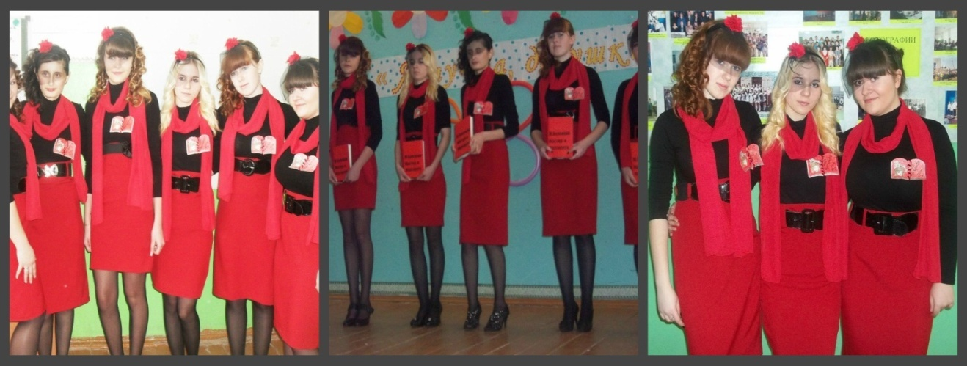
Модели оригинального платья
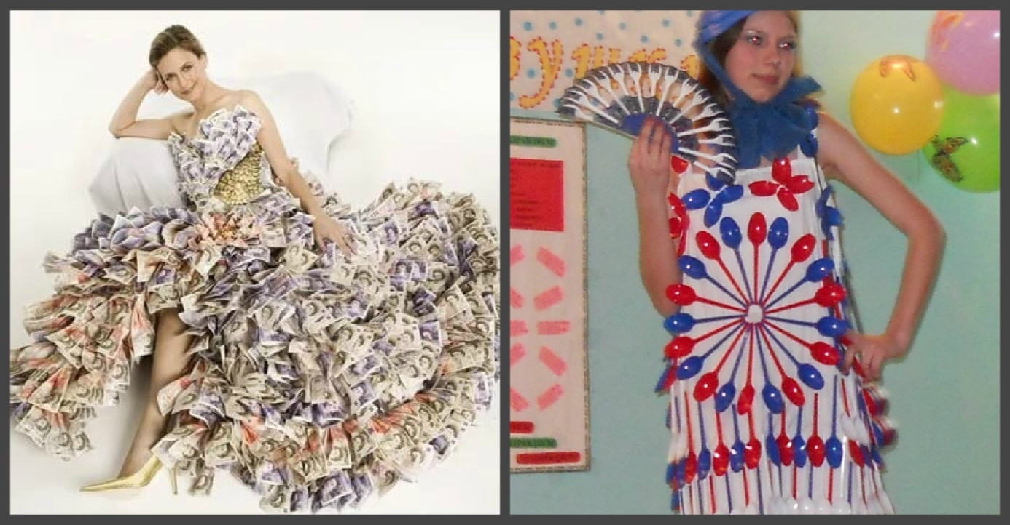

Приложение № 2
Команда "Цыганочки"
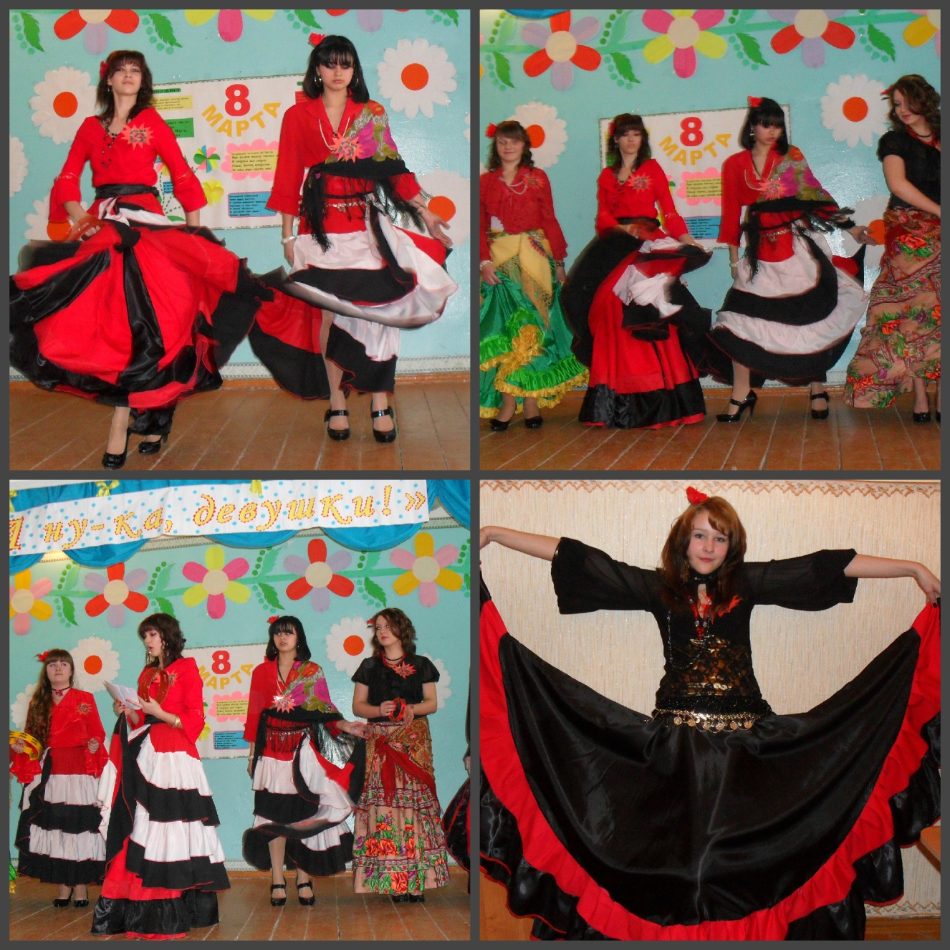

Заключение
Данное мероприятие прошло большую апробацию. Подобный конкурс "А ну-ка, девушки!" на протяжении многих лет проводится в нашей школе и имеет большой успех. Много раз о нём писали в районной газете "Наша жизнь". В конкурсе принимали участие обучающиеся 8 - 11 классов. В качестве помощников всегда привлекались семиклассники. С преобразованием школы в основную главными участниками данного мероприятия стали обучающиеся 7-9 классов.

Список используемой литературы
- Аджиева Е.М. 50 сценариев классных часов. - М., - 2003 .
- Асадов Э.А. Стихотворения. М., - 2005.
- Домашкина Н.В. Школьные годы чудесные. – М., - 2009.
- Маюров А.Н. В здоровом теле - здоровый дух. - М., - 2006.
- Популярные песни и романсы.- М.,1995.
- Словарь русской мудрости/ Сост. Н.Е. Бенедиктова. – Н.Новгород,1998.

